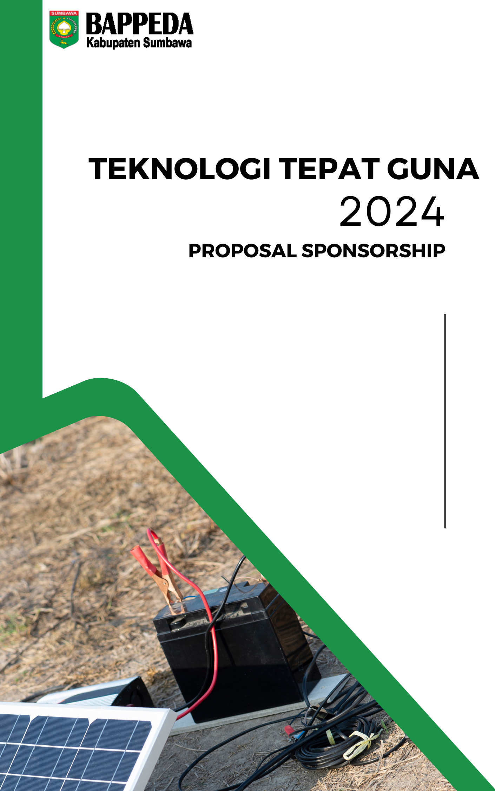

DAFTAR ISI

DAFTAR ISI 2
BAB I 3
PENDAHULUAN 3
1.1. Latar Belakang 3
1.2. Tema Dan Motto 4
1.3. Maksud Dan Tujuan Kegiatan 4
BAB II 5
PELAKSANAAN 5
2.1. Rangkaian Pelaksaan Lomba 5
2.2. Ketentuan Lomba 5
BAB III 6
RENCANA ANGGARAN BIAYA 6

BAB I

PENDAHULUAN

Latar Belakang

Kabupaten Sumbawa memiliki potensi geografis, kekayaan sumber daya alam yang beraneka ragam yang memungkinkan untuk dikelola dan dimanfaatkan sepanjang tahun. Hal ini merupakan modal utama dalam melakukan pembangunan dan mewujudkan kemakmuran masyarakat. Akan tetapi potensi sumber daya alam yang ada belum mampu / berhasil mewujudkan kesejahteraan dan kemakmuran masyarakat secara maksimal. Kebijakan Pemerintah RI mengenai TTG terutama dalam bidang ekonomi/sumber penghidupan. Dengan mayoritas bagian dari wilayah kabupaten Sumbawa adalah pedesaan, maka teknologi tepat guna sangat dibutuhkan untuk mendukung percepatan pengembangan daerah dalam beragam sektor. Tercatat sejak 2015 hingga 2022 jumlah peralatan teknologi tepat guna di desa untuk bidang pertanian sebanyak 909.900 alat, peternakan 653.908 alat, dan perikanan 450.466 alat (Zulfikar Muhammad, 2022)1. Dengan adanya teknologi tepat guna tersebut, desa-desa di Indonesia melaporkan telah berhasil meningkatkan produktivitas sektor ekonomi pertanian, perikanan, dan peternakan (Zulfikar Muhammad, 2022)2.
Kebijakan mengenai penerepan TTG telah dimulai sejak tahun 1992 dan telah beberapa kali direvisi, pada saat ini berlaku Peraturan Menteri Dalam Negeri nomor 20 tahun 2010 tentang Pemberdayaan Masyarakat dengan Teknologi Tepat Guna. Dalam Permendagri tersebut ditegaskan bahwa dalam rangka efisiensi, efektivitas, peningkatan nilai tambah dan mutu hasil produksi kegiatan masyarakat, perlu dilakukan upaya pemberdayaan masyarakat melalui pengelolaan teknologi tepat guna. Teknologi Tepat Guna adalah teknologi yang sesuai dengan kebutuhan masyarakat, dapat menjawab permasalahan masyarakat, tidak merusak lingkungan, dapat dimanfaatkan dan dipelihara oleh masyarakat secara mudah, serta menghasilkan nilai tambah dari aspek ekonomi dan aspek lingkungan
Pendayagunaan Teknologi Tepat Guna secara optimal akan dapat terwujud bila ada alih teknologi dari pencipta atau pemilik TTG kepada masyarakat pengguna TTG. Salah satu kendala yang dihadapi dalam pendayagunaan TTG adalah kurangnya kreasi dan inovasi masyarakat dalam merancang, membangun, dan memanfaatkan TTG serta masih kurangnya usaha penyebaran informasi TTG dimasyarakat. Sehubungan dengan hal tersebut, dalam rangka pemberdayaan masyarakat melalui pengelolaan Teknologi Tepat Guna (TTG) dan menstimulan serta menjaring ide-ide TTG untuk menunjang pengembangan wilayah melalui penemuan TTG berbasis kearifan lokal dan potensi daerah. Pada perlombaan TTG tahun ini Bappeda Kabupaten Sumbawa menekankan tiga isu utama pada perlombaannya yakni: Ketahanan Pangan, Kemandirian ekonomi desa, dan Wirausaha berbasis potensi daerah.

Tema Dan Motto
Tema | : “ M e m a s y a r a k a t k a n T e k n o l o g i d a n M e n g g a l i T e k n o l o g i  d i M a s y a r a k a t”
Motto | : Jadi ber “Guna”dengan Teknologi Tepat “Guna”

Maksud Dan Tujuan Kegiatan

Maksud penyelenggaraan Lomba TTG adalah :
- Sebagai langkah strategis dalam penyebarluasan informasi berbagai teknologi tepat guna kepada masyarakat;
- Sebagai wadah untuk menjaring ide-ide TTG untuk menunjang pengembangan wilayah melalui penemuan TTG berbasis kearifan lokal dan potensi daerah;
- Sebagai wadah untuk ide/gagasan dalam rangka penyusunan kebijakan Pemerintah untuk penerapan dan pengembangan TTG dimasa mendatang.

Adapun tujuan penyelenggaraan Lomba TTG adalah :
- Memantapkan Program Pemberdayaan Masyarakat melalui Pemasyarakatan dan Pendayagunaan TTG.
- Mendorong/memotivasi masyarakat untuk meningkatkan kualitas dan kuantitas produksinya melalui pemanfaatan TTG.
- Meningkatkan pengetahuan dan wawasan masyarakat tentang perkembangan dan kemajuan teknologi dan manfaatnya dalam rangka peningkatan kesejahteraan masyarakat.

BAB II

PELAKSANAAN

2.1. Rangkaian Pelaksaan Lomba
Rangkaian pelaksanaan kegiatan Lomba Teknologi Tepat Guna (TTG) Tingkat Kabupaten Sumbawa Tahun 2024, adalah sebagai berikut:
- Sosialiasi dilaksanakan pada bulan Maret 2024 – Mei 2024
- Pendaftaran dimulai pada 21 Maret 2024
- Penilaian dan penentuan pemenang dilaksanakan bersamaan dengan pelaksanaan Sumbawa Festival Inovasi Pada Bulan Mei 2024

2.2. Ketentuan Lomba

- Cara Pendaftaran
Penyampaian Usulan TTG dilakukan melalui laman resmi Bappeda Kabupaten Sumbawa https://bappelitbangda.sumbawakab.go.id/ dan selanjutnya diajukan kepada Penyelenggara Lomba Inovasi TTG Tingkat Kabupaten, pada Kantor Bappeda Kabupaten Sumbawa Jl. Garuda No 01, Kabupaten Sumbawa. (pendaftaran pada setiap hari kerja dan jam kerja).
- Dokumen Dan Persyaratan Peserta

  - KTP/ Kartu Pelajar/ Kartu Tanda Mahasiswa
  - Surat Pernyataan (Lampiran 1)
  - Formulir Identifikasi TTG (Lampiran 2)
  - Proposal Usulan TTG (Format Pada Lampiran 3)

- Ketentuan Pendaftaran

  - Peserta dapat mengirim lebih dari satu jenis TTG yang akan diperlombakan Peserta boleh individu atau kelompok maksimal 3 orang sesuai dengan kategori yang ditentukan serta berdomisili di Kabupaten Sumbawa (dibuktikan dengan KTP).
  - Dokumen Usulan dikirimkan ke kantor Bappeda Kab Sumbawa sebanyak 3 (tiga)eksemplar, dimasukkan ke dalam amplop.
  - Panitia tidak mengembalikan dokumen yang masuk, tetapi Hak Kekayaan Intelektual (HAKI) TTG atau Metode tetap menjadi milik peserta.
  - Hal-hal yang belum jelas terkait dengan tata cara pembuatan Dokumen Usulan dapat menghubungi penyelenggara.

BAB III

RENCANA ANGGARAN BIAYA

